بسم الله الرحمن الرحيم

الخبز العادي

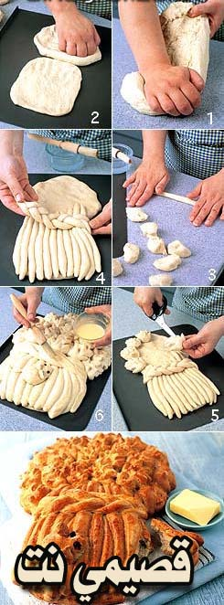

المكونات والمقادير

ـ 750 جرام دقيق أبيض
ـ علبة خميرة
ـ ملعقة ملح
ـ نصف لتـر مـاء دافـىء
ـ 3 ملاعق زيت دوار الشمس
ـ 4 ملاعق ماء مخلوطة بنصف ملعقة ملح
ـ بيضة مخفوقة.

طريقة التحضير

1 ـ ضعي العجين والبيض والخميرة والملح في حلة العجن، ثم اخلطي المقادير قليلا. أضيفي الماء والزيت واخلطي المقادير بيديك حتى تحصلي على عجين متجانس.
2 ـ قطعي ربع العجين وقطعيه لنصفين، ثم اعملي منهما مثلثين متساويي الحجم. مديهما قليلا بيديك، ثم اضغطي على الأطراف وضعيهما في صينية الفرن.
3 ـ قطعي ثلث بقية العجين وقطعيه الى 12 قطعة صغيرة.
امسحيها بالماء المملح، ثم مديها لتحصلي على أجزاء طولية رفيعة متساوية الحجم.
4 ـ ضعيها فوق قطعتي العجين الموضوع بالصينية، ثم قطعي بقية العجين الى 24 قطعة. لفي ثلاثا منها مع بعضها وضعيها فوق العجين، مثلما توضح الصورة.
5 ـ شكلي من البقية وريدات صغيرة، وضعيها على أطراف العجين. غطيه حتى يتضاعف حجمه، ثم حمي الفرن حتى تصل درجة حرارته الى 220 مئوية.
6 ـ امسحي العجين بالبيض. ثم اطبخي الخبز في الفرن لمدة عشر دقائق. خففي درجة الفرن الى 190 مئوية، واستمري في الطبخ حتى ينضج الخبز تماما.

عوافي عليكم

